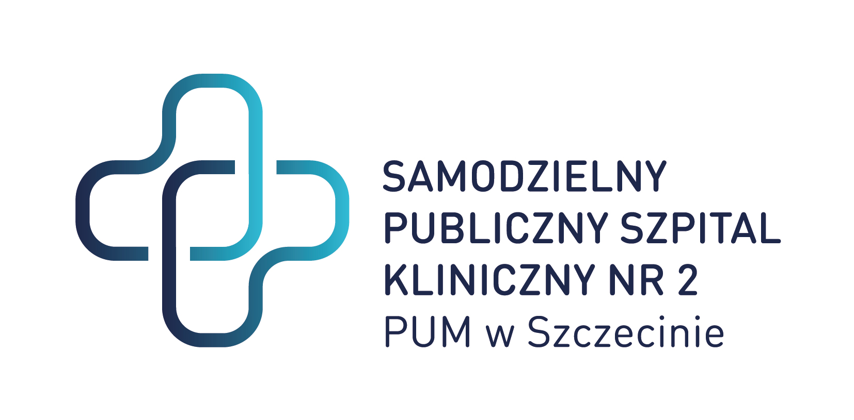

Znak sprawy: ZP/220/92/20

Dostawa wysoko specjalistycznych materiałów szewnych na potrzeby Klinicznego Centrum Operacji Robotycznych SPSK-2.

Ogłoszenie nr 540394359-N-2021 z dnia 04.01.2021 r.

Szczecin:
OGŁOSZENIE O ZMIANIE OGŁOSZENIA

OGŁOSZENIE DOTYCZY:
Ogłoszenia o zamówieniu
INFORMACJE O ZMIENIANYM OGŁOSZENIU
Numer: 774206-N-2020
Data: 30/12/2020
SEKCJA I: ZAMAWIAJĄCY
Samodzielny Publiczny Szpital Kliniczny nr 2 PUM w Szczecinie, Krajowy numer identyfikacyjny 28890000000000, ul. Al. Powstańców Wielkopolskich 72, 70-111 Szczecin, woj. zachodniopomorskie, państwo Polska, tel. 914 661 086, e-mail zamowienia@spsk2-szczecin.pl, faks 914 661 113.
Adres strony internetowej (url): http://www.spsk2-szczecin.pl
Adres profilu nabywcy: https://platformazakupowa.pl/pn/spsk2_szczecin
SEKCJA II: ZMIANY W OGŁOSZENIU
II.1) Tekst, który należy zmienić:
Miejsce, w którym znajduje się zmieniany tekst:
Numer sekcji: IV.
Punkt: 6.2)
W ogłoszeniu jest: Termin składania ofert lub wniosków o dopuszczenie do udziału w postępowaniu: Data: 13.01.2021, godzina: 09:00,
W ogłoszeniu powinno być: Termin składania ofert lub wniosków o dopuszczenie do udziału w postępowaniu: Data: 14.01.2021, godzina: 09:00,

Z poważaniem

Podpis w oryginale

Sporządziła: Wioletta Sybal
Tel. 91 466 10 88

